CONTRATO Nº 02/2023 PARA CONTRATAÇÃO DE EMPRESA DO RAMO PERTINENTE PARA AQUISIÇÃO DE MOLDURAS PARA CERTIFICADOS PARA A CÂMARA DE VEREADORES DE TRÊS PASSOS-RS. CONFORME DISPENSA DE LICITAÇÃO N° 02/2023.

Pelo presente instrumento de contrato PARA AQUISIÇÃO DE MOLDURAS PARA CERTIFICADOS PARA A CÂMARA DE VEREADORES DE TRÊS PASSOS-RS de um lado, a CÂMARA MUNICIPAL DE TRÊS PASSOS-RS, pessoa jurídica de direito público interno, CNPJ N° 07.257.873/0001-23, com sede na Rua Salgado Filho, N° 79, Centro, Três Passos-RS, neste ato representado pelo Presidente Sr. Diego Hider Maciel residente e domiciliado na Linha Feijão Miúdo n° 4205, interior do município de Três Passos/RS, inscrito no CPF sob o nº 011.026.020-19, doravante denominado de CONTRATANTE, de outro lado a empresa VIDRAÇARIA DOIS DE MAIO LTDA, inscrita no CNPJ sob o n. 97.154.082/0001-60, estabelecida na Rua Andrade Neves, n° 272, Centro em Três Passos-RS, neste ato representada pelo Sr Edson Osvaldo Eckert, inscrito no CPF sob o n° 899.497570-53, denominada simplesmente de CONTRATADA, certos e ajustadas as clausulas e condições seguir estipuladas:

CLÁUSULA PRIMEIRA – DAS DISPOSIÇÕES GERAIS O presente contrato rege-se pelas disposições da Lei nº. 8.666, de 21 de junho de 1993, alterada pela Lei Federal nº. 8.883, de 08 de junho de 1994, e pela Lei nº. 9.648, de 27 de maio de 1998, e na Dispensa de Licitação nº 02/2023.

CLÁUSULA SEGUNDA – DO OBJETO. O presente contrato tem por objeto a CONTRATAÇÃO DE EMPRESA DO RAMO PERTINENTE PARA AQUISIÇÃO DE MOLDURAS PARA CERTIFICADOS PARA A CÂMARA DE VEREADORES DE TRÊS PASSOS-RS. Conforme descrição do item a seguir:
Quant. | Descrição | Foto meramente ilustrativa
50 unid | MOLDURA PARA CERTIFICADOS  Moldura para certificado  Medida interna 29,7cm X 21,0cm (folha A4)  Medida externa aprox. 24cm X 33cm  Moldura de madeira na cor preta  Fundo MDF/Duratex ou assemelhado  Vidro na parte frontal  Pendurador móvel na posição horizontal | 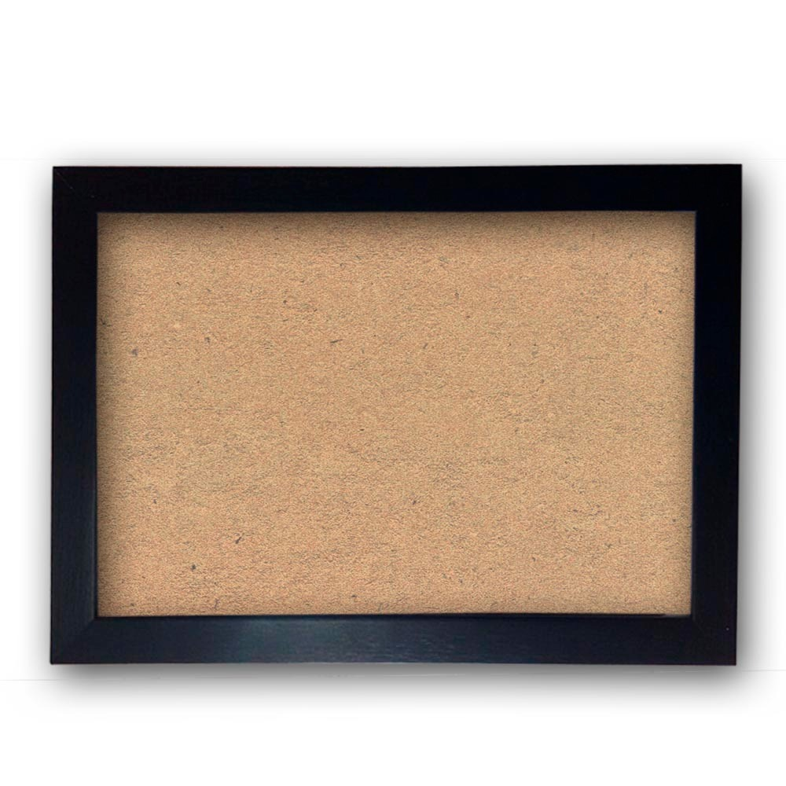  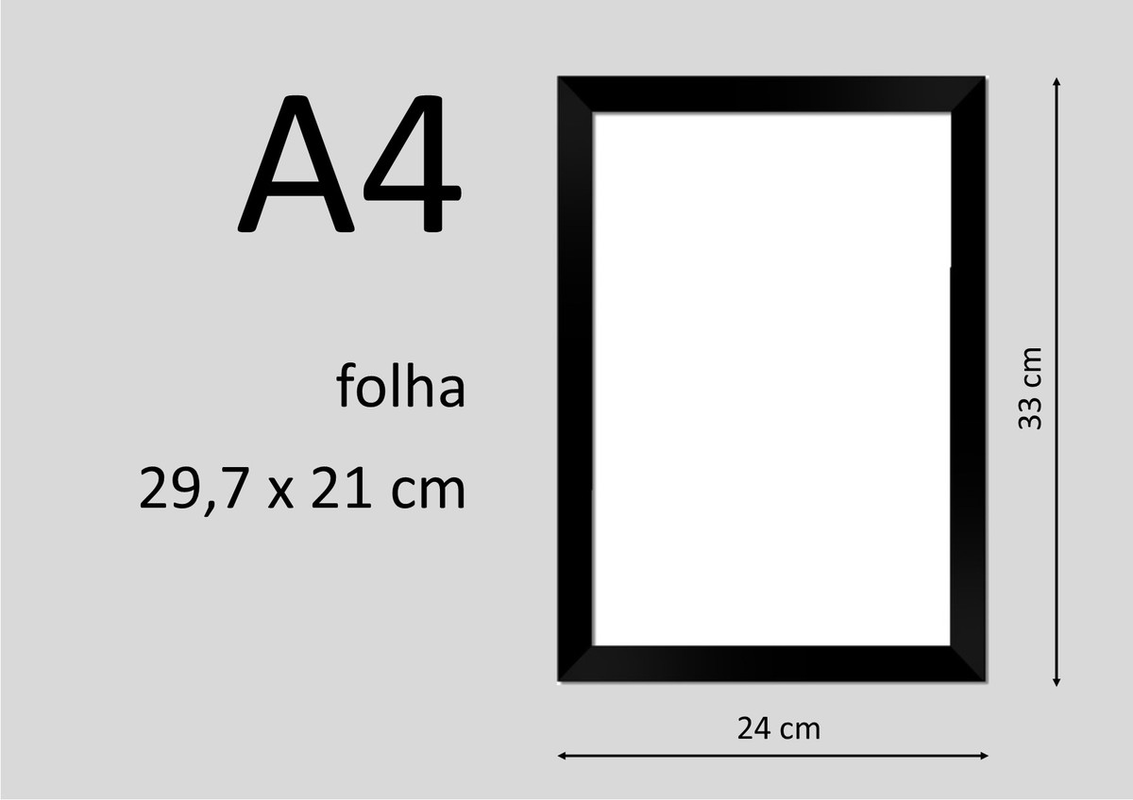

CLÁUSULA TERCEIRA - EXIGÊNCIAS E ATRIBUIÇÕES: A CONTRATADA deverá entregar as molduras em perfeito estado, estando incluído no preço todos os materiais que se fizerem necessários.

CLÁUSULA QUARTA - DO PREÇO, DA FORMA DE PAGAMENTO: A CONTRATANTE pagará à CONTRATADA, a importância de R$ 1.250,00 (mil, duzentos e cinquenta reais), referente ao objeto contratado. A CONTRATANTE terá o prazo de 10 (dez) dias para o pagamento, a contar da data de entrega do objeto e apresentação da nota fiscal.

Quant. | Descrição | Foto meramente ilustrativa | Valor Unitário | Valor  Total
50 unid | MOLDURA PARA CERTIFICADOS  Moldura para certificado  Medida interna 29,7cm X 21,0cm (folha A4)  Medida externa aprox. 24cm X 33cm  Moldura de madeira na cor preta  Fundo MDF/Duratex ou assemelhado  Vidro na parte frontal  Pendurador móvel na posição horizontal |  | R$ 25,00 | R$ 1.250,00
 | Valor Total: R$ 1.250,00 (mil, duzentos e cinquenta reais) |  |  | R$ 1.250,00

CLÁUSULA QUINTA – DO PRAZO: O presente contrato terá vigência de 30 (trinta) dias, a contar da data de sua assinatura.

CLÁUSULA SEXTA – DA DOTAÇÃO ORÇAMENTÁRIA: A despesa com a execução dos serviços, objeto do presente contrato, correrá por conta de dotações orçamentárias próprias, previstas nas respectivas leis de orçamento vigente.
Órgão: Câmara Municipal de Três Passos
Unidade: 01 Secretaria da Câmara
Projeto de atividade 2094 - Manutenção das atividades do Poder Legislativo.
33.90.32.00.00.00 – Material ou bem para distribuição gratuita
Valor total Previsto: R$ 1.250,00

CLÁUSULA SÉTIMA : Fica eleito o Foro da Comarca de Três Passos para solucionar todas as questões oriundas deste ajuste, renunciado as partes a qualquer outro, por mais privilegiado que seja.

E, por estarem desta forma justos e contratados, firmam o presente com duas testemunhas, em 02 vias de igual teor e forma sem emendas e entrelinhas para que produza seus jurídicos e legais efeitos.

Três Passos - RS, 17 de fevereiro de 2023.

___________________ _____________________________
DIEGO HIDER MACIEL VIDRAÇARIA DOIS DE MAIO LTDA
PRESIDENTE CNPJ N° 97.154.082/0001-60
CÂMARA MUNICIPAL DE VEREADORES

Testemunhas:
1° __________________________ 2°_____________________________
CPF N° CPF N°

